Exercice 1
Les dictionnaires d'Antidote
Nom _____________________________
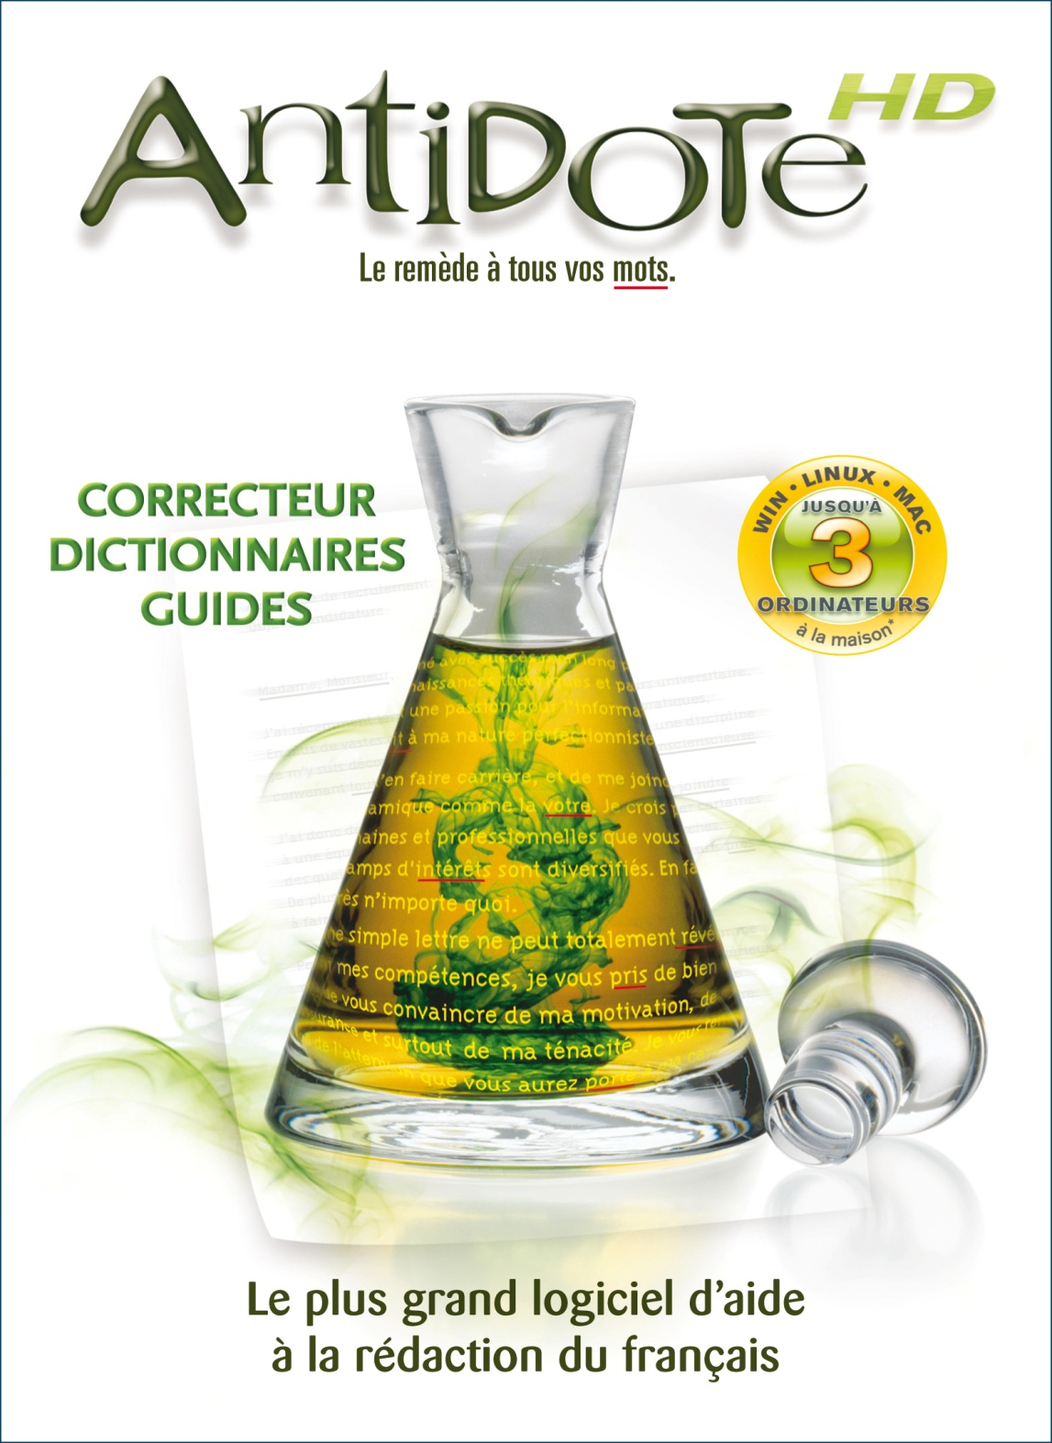

1. À l'aide du dictionnaire des définitions du logiciel Antidote, donnez la signification des mots suivants:
Dictionnaire:_______________

- Épithélium: _______________________________________________________________________
- Fripier: __________________________________________________________________________
- Buser: ___________________________________________________________________________
- Zostérops: ________________________________________________________________________
- Gonnelle: _________________________________________________________________________

2. Maintenant que vous êtes en mesure de trouver facilement les définitions des mots comme dans un dictionnaire, vous pouvez aussi trouver tout aussi facilement des synonymes de chaque mot. N'oubliez pas de respecter le contexte!

- Il n'est pas toujours facile de trouver l'âge intellectuel des jeunes enfants.
Dictionnaire : _______________________
________________________________
- La décoration de ce restaurant représente les goûts hétéroclites du propriétaire.
________________________________
- La réaction de sa collègue a médusé Charles.
________________________________
- Tous les journalistes ont dénoncé la vacuité des propos du conférencier.
________________________________
- La littérature du terroir favorise la pérennité des traditions québécoises.
________________________________

3. Cherchons maintenant quelques antonymes.
Dictionnaire: _______________________
- On a toujours reproché à Monique d'être trop crédule lorsqu'on raconte des histoires.
________________________________
- Selon les normes actuelles de sécurité, l'ascenseur est trop vétuste, il faudra le remplacer.
________________________________

4. Pour continuer, vous allez trouver le sens des expressions suivantes:

- Prendre ses jambes à son cou
_________________________________________________________________________________
Dictionnaire:
- La carotte et le bâton
_________________________________________________________________________________
- Vieux bouc
_________________________________________________________________________________
- Nid de hiboux
_________________________________________________________________________________
- Prendre le voile
_________________________________________________________________________________

5. Maintenant, nous allons voir qu'Antidote est aussi un conjugueur comme un Bescherelle. Vous pouvez donc conjuguer les verbes suivants adéquatement:

- Verbe: REVOIR Mode et temps : SUBJONCTIF PASSÉ Personne : 3e pers. plur.
________________________________
Dictionnaire:
- Verbe: BOIRE Mode et temps : INDICATIF PASSÉ SIMPLE Personne : 2e pers. plur.
________________________________
- Verbe: DIRE Mode et temps : INDICATIF FUTUR ANTÉRIEUR Personne : 1re pers. sing.
________________________________
  - Verbe: CONNAÎTRE Mode et temps : INDICATIF CONDITIONNEL PASSÉ Personne : 3e pers. sing.
________________________________
- Verbe: CAJOLER Mode et temps : PARTICIPE PRÉSENT
________________________________
6. Parfois, il est pratique de connaître tous les mots d'une même famille. Trouvez donc, pour les mots suivants, des mots de même famille en respectant la classe demandée:

- Jouer
Nom: _________________________________
Adjectif: ______________________________________
Dictionnaire:
- Final
Nom: _________________________________
Adjectif: ______________________________________
Adverbe: ______________________________________
- Joli
Nom: _________________________________
Adjectif: ______________________________________
Adverbe: ______________________________________
Verbe: ________________________________________

7. Super! Maintenant, vous devez trouver la forme plurielle des mots suivants. Cochez la bonne réponse.

- Chevals Chevaux
Dictionnaire:
- Bails Baux
- Festivals Festivaux
- Journals Journaux
- Pneus Pneux
- Gnous Gnoux
- Genous Genoux
- Chacals Chacaux

8. Il est souvent ardu de trouver le pluriel des noms composés, mais Antidote vous permet d'y remédier en un clic de souris. Trouvez donc le pluriel des mots composés suivants (favorisez le pluriel rectifié s'il y a lieu) :
Dictionnaire:

- Gratte-ciel ________________________
- Trait d'union ________________________
- Sèche-cheveu ________________________
- Chasse-neige ________________________
- Oiseau-mouche ________________________

9. Occasionnellement, nous employons des anglicismes dans nos textes. Pour remédier à la situation, remplacez les termes soulignés par le mot ou l’expression juste:

- Je veux aller à la suite 211 pour voir le médecin.
________________________________
- J'ai reçu full de cadeaux pour mon anniversaire.
Dictionnaire:
________________________________
- L'athlète a performé lors de la compétition hier après-midi.
________________________________
- Le garçon a bien du mal à matcher ses bas le matin.
________________________________
- Je vais céduler ce rendez-vous un vendredi après-midi parce que je suis en congé.
________________________________
- Pour me remercier, mon amie m'a offert un lift jusqu'au centre commercial.
________________________________

10. C'est maintenant l'heure d'une petite leçon d'histoire. Trouvez l'origine de chacun de ces mots:
- Beau
Langue: ______________ Mot: ______________ Signification: ______________
- Bijou
Dictionnaire:
Langue: ______________ Mot: ______________ Signification: ______________
- Pâté
Langue: ______________ Mot: ______________ Signification: ______________
- Ciment
Langue: ______________ Mot: ______________ Signification: ______________
- Enfant
Langue: ______________ Mot: ______________ Signification: ______________

11. Avec Antidote, vous n'êtes pas obligé de connaître l'orthographe exacte des mots pour les trouver dans le dictionnaire. Écrivez les mots ci-dessous dans le logiciel et écrivez la vraie graphie sur la ligne.
Dictionnaire:
- Elicauptere ________________________
- Distrofi ________________________
- Mistaire ________________________
- Auftalmollogiste ________________________
- Congrruance ________________________
12. Pour cette dernière activité, vous devrez améliorer le vocabulaire de notre auteur. Certains mots reviennent trop souvent dans vos textes (faire, être, avoir, etc.), alors certains dictionnaires vous permettront de les employer BEAUCOUP moins souvent!
Dictionnaire:
- Faire la vaisselle (Cooccurrences) ______________________
- Avoir faim (Cooccurrences) ______________________
- Faire le repas (Synonymes) ______________________
- L'homme fait parfois des jouets (Synonymes) ______________________

